Projektstart Pinneberg: „Mühlenau Gärten“
Naturnahes Wohnen und doch mitten in Pinneberg

Hamburg, 02. Mai 2023 – Vertriebsstart in Pinneberg: 27 der insgesamt 126 Eigentumswohnungen des Neubau-Projekts „Mühlenau Gärten“ können ab sofort über den Immobiliendienstleister Grossmann & Berger erworben werden. Das Gesamtprojekt ist Teil des ILO Parks und wird voraussichtlich Ende 2024 bezugsfertig sein. Die Wohnflächen der Zwei- bis Fünf-Zimmer-Wohnungen umfassen rund 39 bis 126 m² und eignen sich für Singles, Paare oder Familien. Die Kaufpreise beginnen bei 368.000 €.

Fünf Häuser mit offen gestalteten Wohnungen
Das neue Wohnquartier besteht aus fünf Wohngebäuden mit jeweils individueller sandsteinfarbener Fassade und extensiver Dachbegrünung, die um einen großen Gemeinschaftsplatz angeordnet sind. Die Wohnungen des ersten Hauses mit der Adresse An der Mühlenau 14 b stehen ab sofort zum Verkauf. Die energieoptimierten Häuser erfüllen die Vorgaben des KfW-55-Standards. In den Innenräumen sorgen bodentiefe Fenster und offen gestaltete Wohn- und Essbereiche mit Zugang zu Garten, Balkon, Terrasse oder Dachterrasse für eine helle und angenehme Wohnatmosphäre. Alle Wohnungen sind zudem mit Echtholzparkett und einer Fußbodenheizung ausgestattet.

Autoarmes Quartier mit vielfältigen Mobilitätsangeboten
Verkehrsberuhigte Wege stellen eine ruhige und geschützte Atmosphäre im Quartier sicher. Eine projekteigene Tiefgarage bietet 122 PKW-Stellplätze, die für die Installation von E-Ladesäulen ausgelegt sind und für je 29.500 € erworben werden können. Auch Fahrradstellplätze stehen im Quartier und in den Kellergeschossen der Häuser zur Verfügung. Zusätzlich sollen die künftigen Bewohner die Möglichkeit haben, ein stationsbasiertes Carsharing und einen Lastenrad-Verleih zu nutzen. Wer gerne mit den öffentlichen Verkehrsmitteln reist, ist innerhalb von nur zwei Gehminuten am Bahnhof Pinneberg.

Viel Grün und gute Anbindung
Das Neubauprojekt entsteht am Ufer des namensgebenden Bachs Mühlenau und vereint naturnahes Wohnen mit einer raschen Anbindung an die Hamburger Innenstadt. Auch das Zentrum Pinnebergs ist innerhalb weniger Gehminuten erreicht und bietet zahlreiche Einkaufsmöglichkeiten und gastronomische Angebote. Die Bäder Pinneberg, eine Reitanlage, Ärzte und Schulen finden die künftigen Bewohner ebenfalls in direkter Nähe.

Projektname | „Mühlenau Gärten“
Stadt, Stadtteil | Pinneberg
Straße | An der Mühlenau 14a-e
Objekttyp | Eigentumswohnungen
Anzahl Einheiten | 126 (Start mit 27 Wohneinheiten in Haus B)
Wohnfläche | Von ca. 39 bis 126 m²
Zimmer | Von 2 bis 5  - 38 Zwei-Zimmer-Wohnungen  - 44 Drei-Zimmer-Wohnungen  - 34 Vier-Zimmer-Wohnungen  - 4 Viereinhalb-Zimmer-Wohnungen  - 6 Fünf-Zimmer-Wohnungen
Energieausweis (nach GEG) | Energiebedarfsausweis noch nicht vorhanden, erfolgt nach Fertigstellung.
Kaufpreise | Ab 368.000 €
TG-Stellplätze (TG/Pkw) | 122 TG-Stellplätze vorgerüstet für E-Ladestationen
Kaufpreise Stellplätze | 29.500 €
Käufercourtage | Courtagefrei für den Erwerber
Fertigstellung | vsl. Ende 2024
Projektwebsite | www.mühlenau-gärten.de
Vermittler | Grossmann & Berger GmbH

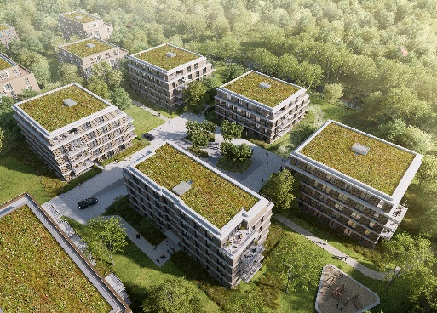 | Bildunterschrift:  Zum Projekt „Mühlenau Gärten“ gehören fünf Wohnhäuser. Die Wohnungen des ersten Hauses stehen ab sofort zum Verkauf.  Quelle: moka-studio GbR
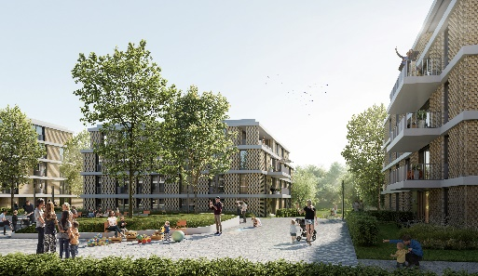 | Bildunterschrift:  Die fünf Wohnhäuser des Projekts „Mühlenau Gärten“ sind um einen Gemeinschaftsplatz angeordnet.  Quelle: moka-studio GbR
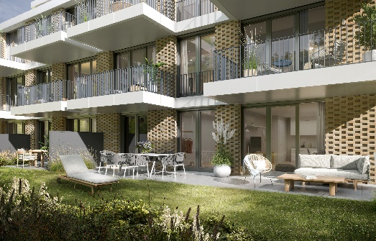 | Bildunterschrift:  Offen gestaltete Wohn- und Essbereiche mit Zugang zu Garten, Balkon, Terrasse oder Dachterrasse schaffen eine helle und angenehme Wohnatmosphäre.  Quelle: moka-studio GbR

Über Grossmann & Berger
Die Grossmann & Berger GmbH gehört zu den führenden Immobiliendienstleistern für den Verkauf und die Vermietung von Gewerbe- und Wohnimmobilien. Mit ihrem Hauptsitz in Hamburg und Standorten in Berlin, Stuttgart und München ist die Unternehmensgruppe aus Grossmann & Berger und E & G Immobilien bundesweit 22-mal vertreten. Rund 250 Mitarbeitende decken mit ihrer umfassenden Kompetenz das gesamte Immobilien-Dienstleistungsspektrum ab. Bei ihrer Tätigkeit können sie auf mehr als 90 Jahre Unternehmens-wissen zurückgreifen. Grossmann & Berger gehört zur HASPA-Gruppe und ist Gründungsmitglied des deutschlandweiten Gewerbeimmobiliennetzwerks German Property Partners (GPP).

Die Datenschutzrichtlinie von Grossmann & Berger finden Sie auf unserer Website. Hier finden Sie auch unsere Pressemappe sowie die dazugehörigen Nutzungsbedingungen. Wenn Sie zukünftig keine Informationen unserer Pressestelle mehr erhalten möchten, senden Sie bitte eine E-Mail an presse@grossmann-berger.de mit dem Betreff „Abmeldung aus Presseverteiler".

